A biodiversidade na minha região
Canelas – Vila Nova de Gaia – Portugal
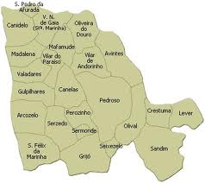
A minha região

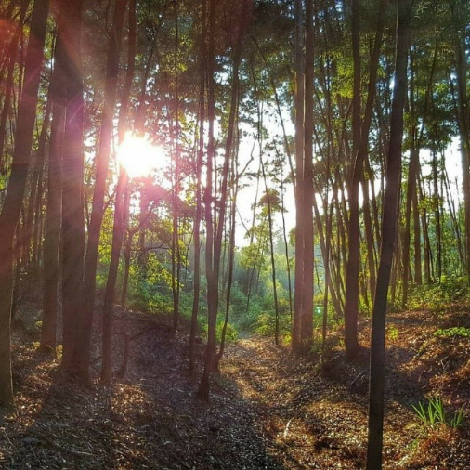

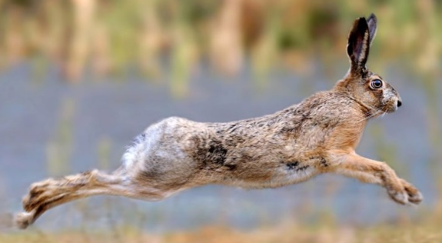

Figura 1 - Eucaliptos na serra de Canelas
Figura 2 - Lebre

É importante cuidar da nossa natureza para podermos viver melhor e aproveitar tudo o que a BIODIVERSIDADE da nossa região nos oferece.
Na nossa localidade temos a Serra de Canelas que apresenta uma grande variedade de Biodiversidade.
As plantas predominantes são: pinheiros, eucaliptos, fetos, musgo, austrálias, papoilas, amoreiras, sobreiros…
Os animais que existem no nosso meio local são: andorinhas, lebres, esquilos, ratos, pardais, melros, pegas, corujas, peneireiro-vulgar, tritões de ventre laranja, verdilhões, gafanhotos…

Turma Rib-D

